学生信息员系统操作步骤
1、学生通过学校主页登录新版的教学管理系统，点击学生评价。
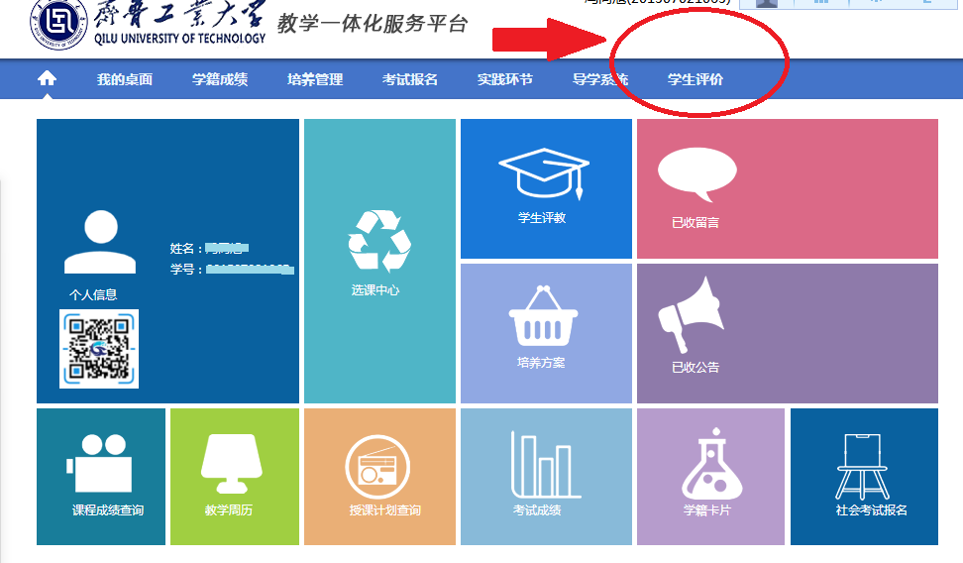
- 进入学生评价页面后，点击教学信息反馈。
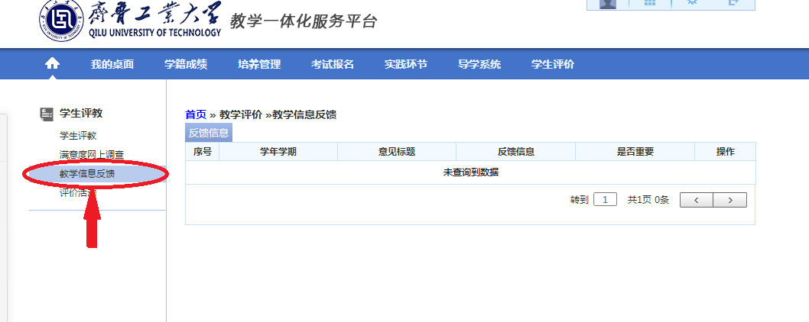
3、进入教学信息反馈后，点击反馈信息按钮。
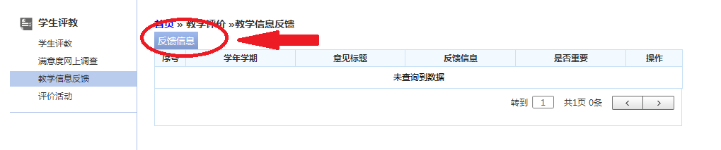
4、点击反馈信息按钮后，显示信息编辑窗口，请学生信息员按照学年学期、意见标题、反馈信息、重要性四个方面认真进行教学信息反馈。
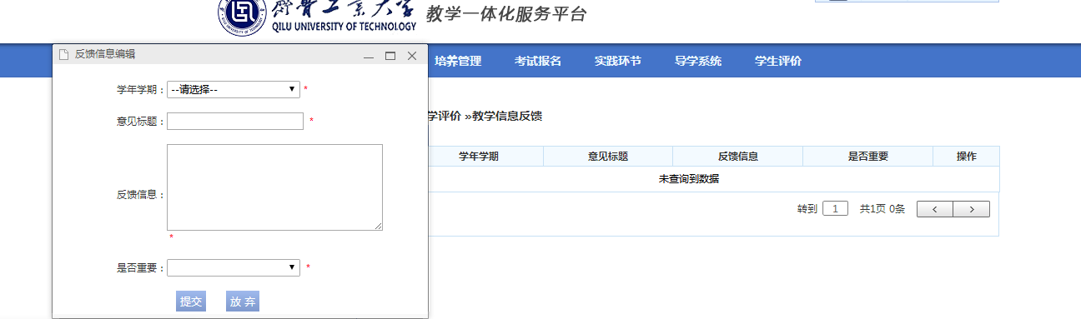
5、反馈信息填写完毕后，请进行提交，内容提交后不能修改。
